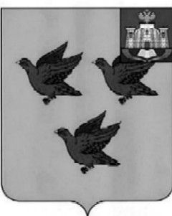

РОССИЙСКАЯ ФЕДЕРАЦИЯ

ОРЛОВСКАЯ ОБЛАСТЬ

АДМИНИСТРАЦИЯ ГОРОДА ЛИВНЫ

ПОСТАНОВЛЕНИЕ

14 апреля 2026 года №53

г. Ливны

О признании утратившим силу
постановления администрации города Ливны
от 12 декабря 2012 года № 97 «О количестве
избирательных участков, участков референдума,
образуемых на территории города Ливны Орловской области»

В целях поддержания нормативной базы в актуальном состоянии администрация города Ливны п о с т а н о в л я е т:
1. Признать утратившим силу постановление администрации города Ливны от 12 декабря 2012 года № 97 «О количестве избирательных участков, участков референдума, образуемых на территории города Ливны Орловской области».
2. Опубликовать настоящее постановление в газете
«Ливенский вестник» и разместить на официальном сайте администрации города.
3. Контроль за исполнением настоящего постановления возложить на начальника отдела организационной и кадровой работы.

Исполняющий обязанности
главы города С.А. Барыбин

